论坛，请不要落下专业界参选人

原创 简思智库 [简思智库](javascript:void(0);)

**简思智库**

微信号 GNSSTT

功能介绍 策者简也，思而后行。

2021-11-28[原文](https://mp.weixin.qq.com/s?__biz=MzUyNzQyMzYwNQ==&mid=2247489871&idx=1&sn=567ce463f89cd54dd4e00081d5061acb&chksm=fa7e9855cd091143cbd597b7425cba6e6009a2bc55924d07ce7bbc395a92b5840b4cd62b7569&scene=27#wechat_redirect&cpage=380) 发表于

收录于合集



点击蓝字关注我们



特约作者：周春玲

**简思智库有话说：**

要让专业界的参选人有机会与选民见面，共同比拼政纲，形成一个健康的竞选文化，为新一届立法会的构成，开创新的局面。

**推迟了一年的立法会选举，再过三周就要见分晓了。**

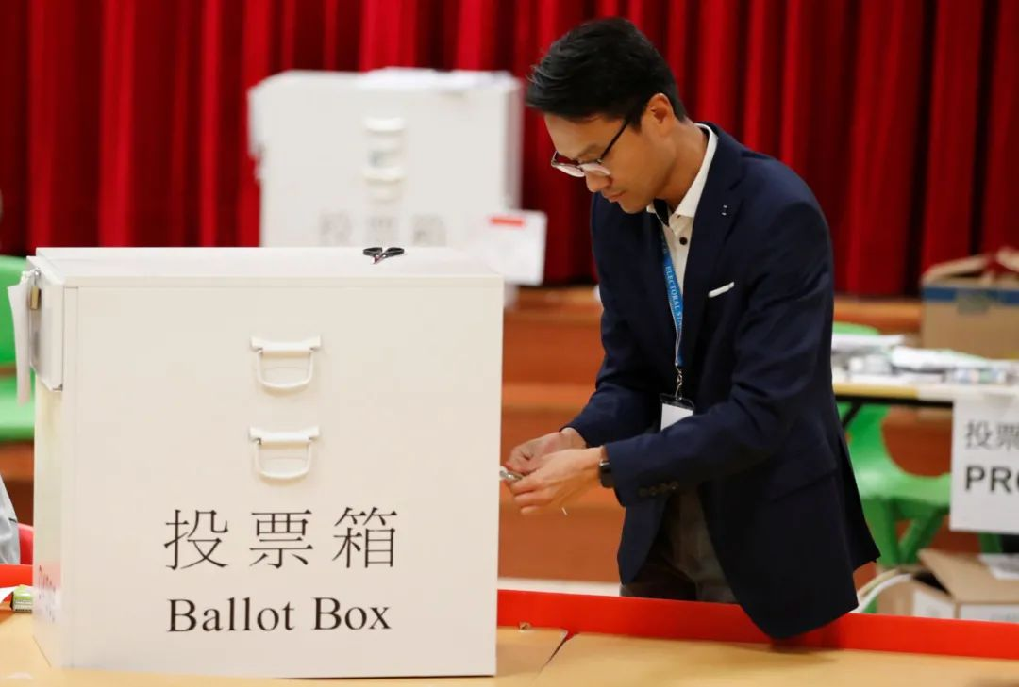

这次立法会选举，是改革选举制度后的第一次，从目前现况看，有几个亮点：

**第一，少了叫嚣，多了理性。**

尤其是地区直选方面，虽然仍是选旗飘飘，但没有过去那种街头叫骂的噪音，特别是那些非理性、逾越底线的口号，已经绝迹街头。

参选人诚心诚意向街坊选民派发宣传单张，耐心讲解参选政纲，形成了新的选举文化。

**第二，少了空洞，多了实际。**

不少参选政团、参选候选人提出的政纲，事关香港的经济发展路向、市民的生计如何改善。

不少参选人紧贴社会需求，提出了诸如融入大湾区发展的策略、创造香港新产业的建议、开拓土地房屋的规划，甚至如何加快打疫苗、快通关事项也上了论坛。真正为民而呼，为民而论。

**第三，少了懈怠，多了勤奋。**

在153名的参选人中，不少是社团领袖、成功人士、后生之辈，其中相当部分人是政坛上的初哥。

他们认真准备政纲和自我推介，在许多的论坛、街站都可以看到游走的身影，踊跃参与不同地区、不同机构举办的政纲介绍会，转变角色有一种从政的样子。

1







日前“再出发大联盟”举办的选举论坛， 51位参加选委界别的候选人均有出席，就香港各个政策范畴表达意见。

这种理性讨论的论坛，有参加多届立法会选举的资深议员讲，这次选举的各种论坛是前所未见，每个候选人是比拼政纲，用工作和政策主张争取选民支持，而不再是陷入无谓的政治争拗中。

这一现象，无论是参选者还是旁观者，都感受到完善选举制度后，香港的政治生态有了良好的改变，正如工联会的选举口号，进入议会，讲真话、做实事，令香港成为一个人人有机会嘅社会。

从参选报名情况分析，每个选区、每个功能界别以及选委会界，都是参选人多于议席人数，说明大家期望这是一场有竞争的选举，参选人也接受了一场有竞争的选举现实。

在这场竞争中，可能有资深与初哥之分、有能力强与欠经验之差、有政团支持与单打独斗之别，无论如何，愿意接受有竞争的选举，这种勇气和态度都值得赞赏。

有竞争故然好，选民可以有选择。但我们不能忽略，受不同的选举工程包装、推介，参选人是否真正可以在立法会中发挥作用，或者立法会因力量失衡而影响议政质素，需要大家从香港的大局出发，慎重作出选择。

地区直选和功能界别选举，已经有了多届选举的经验，参选人如何争取选民支持，可说是驾轻就熟。

但选委界别是新制度下首设，而且议席有40之多，不少有意从政者，都选择从这个巷道出战，因而战况显得较地区直选和功能界别更激烈。

从人员分析，选委界别来自各行各业，有文有武，真正做到了不搞“清一色”。但从选举工程或操作空间来看，基本还是三大基本盘，即政党政团、地区社团和商界商会。

从目前的选举进程看，已经搞了或准备组织的参选人见面会、论坛、政纲介绍等活动，因举办的人的取舍，有点顾此失彼。

如，在地区举办一些规模较大的选委界政纲介绍会，并非邀请该界别的51名参选人全部出席，而仅局限于部分与地区熟悉的人士到场，让不少专业界参选人置于场外，无法现身与选民接触。

客观而言，专业人士中与社团、财团交叉不多，尤其是教育、医护、工程测量等界别，他们往往是靠自身的知识和专业服务社会。

他们中有校长、老师甚至科学家，过去都是低头书中、抬头学生，与无声的实验工具打交道。

今天他们愿意为香港站出来，用知识和专业服务市民大众，为公义发声实属不易，值得大家鼓励。

况且，新选举的立法会虽然不再是政治角斗场，但市民仍然期望立法会，可以继续监督政府和官员善作为、敢作为、能作为，切实解决市民的困难，达至高效良治。

因此，若选举结果是各方面、各层面的均衡参与，立法会内不出现力量失衡，相反是更具代表性，这样的构成才是符合香港基本法的要求。

不可否认，参选的专业人士所在的协会团体规模有限，小众且分散，一般不为大众所认识，更无资源从事繁杂的选举工程，在这场有竞争的选举中，明显势单力薄，很可能跌出战局。

为此，力量雄厚的社团、同乡会以及爱国爱港的各类民间机构，在组织相关的参选人论坛、见面会等，不要落下专业界的参选人，让他们有机会与选民见面，共同比拼政纲，形成一个健康的竞选文化，为新一届立法会的构成，开创新的局面。

**不念过去**

**END**

**不畏将来**



周春玲，全国政协委员，香港高升基金董事。

欢迎您投稿原创文章到简思智库，让您的声音被更多人听到



请长按下方二维码添加简思智库工作微信投稿。（或搜索添加微信ID：**GTT_CN**）









**感谢阅读，请关注我们，或点右下角“赞”和“在看”分享。**



### 精选留言

用户设置不下载评论